第一题：三角法测地月距离

请使用Stellarium软件获取数据，用视差法计算月球离地球的距离。注意，地球半径6400千米为已知数据。公元前3世纪的天文学家就可以通过地球上不同地点的太阳高度角测量出地球的直径。请探索利用Stellarium测量其他天体离地球距离的可能性。

第二题：虚功原理

讲义第四章中.2小节有一部分内容叫做虚功原理，请自学这一部分内容，并解答下面的问题。

一个半径为R的光滑半球型碗内，有两个半径为a的光滑小球（$R=a(1+\sqrt{2})$），一个质量为m，另一个质量为2m，需要利用虚功原理求解两个小球中心连线与水平线之间的夹角。

1：假设两个小球在碗内侧向稍微偏转了一个很小的角度δ，请求出此时两个小球的势能各自变化了多少？

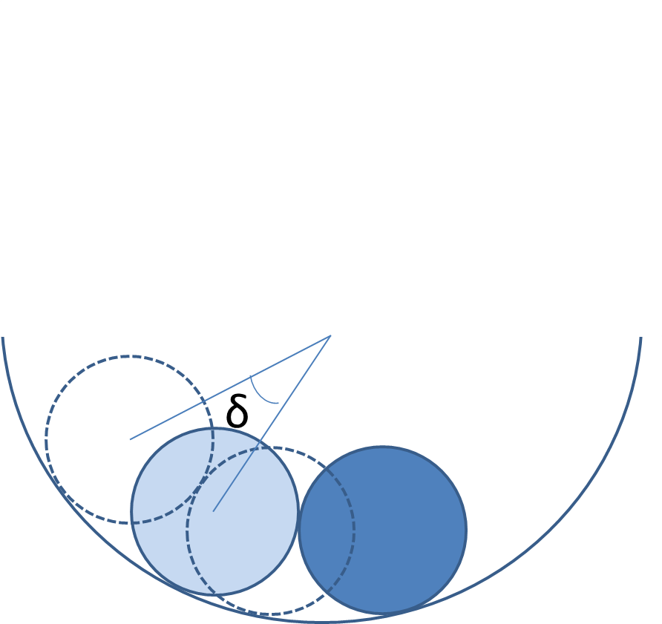

2：在这个过程中只有重力势能发生了改变，没有其他力做功。因此为了满足能量守恒，这两个小球的势能变化必须抵消，从而可以求出两个小球平衡时中心连线与水平面的夹角。

第三题：利用能量守恒发现新的粒子

能量守恒是我们对于宇宙物理规律的基本认识和假设，但是在近代物理发展史上，也出现过实验证据似乎否定能量守恒的情况。原子核的Beta衰变的发现就是这样的一个过程。早期的Beta衰变数据明显违背了能量守恒（也违背了角动量守恒），因此尼尔斯.波尔认为能量守恒可能在原子核这个尺度上就不再严格成立，而只是统计平均的意义上是成立的。直到1930年有人提出，一种新的以前从未被观察到的粒子有可能在Beta衰变中产生，并带走了一部分能量，从而满足了能量守恒。这一历史故事，体现了能量守恒在现代物理发展中的重要作用。

请阅读维基百科关于Beta衰变的文章（https://en.wikipedia.org/wiki/Beta_decay#History），并回答以下问题：

1：请描述Beta衰变是一个怎样的核反应过程？可以用文字，也可以用公式表示。

2：是谁提出了新的粒子来挽救能量守恒（被他称为“desperate remedy”）？他提出的新的粒子英文叫什么？